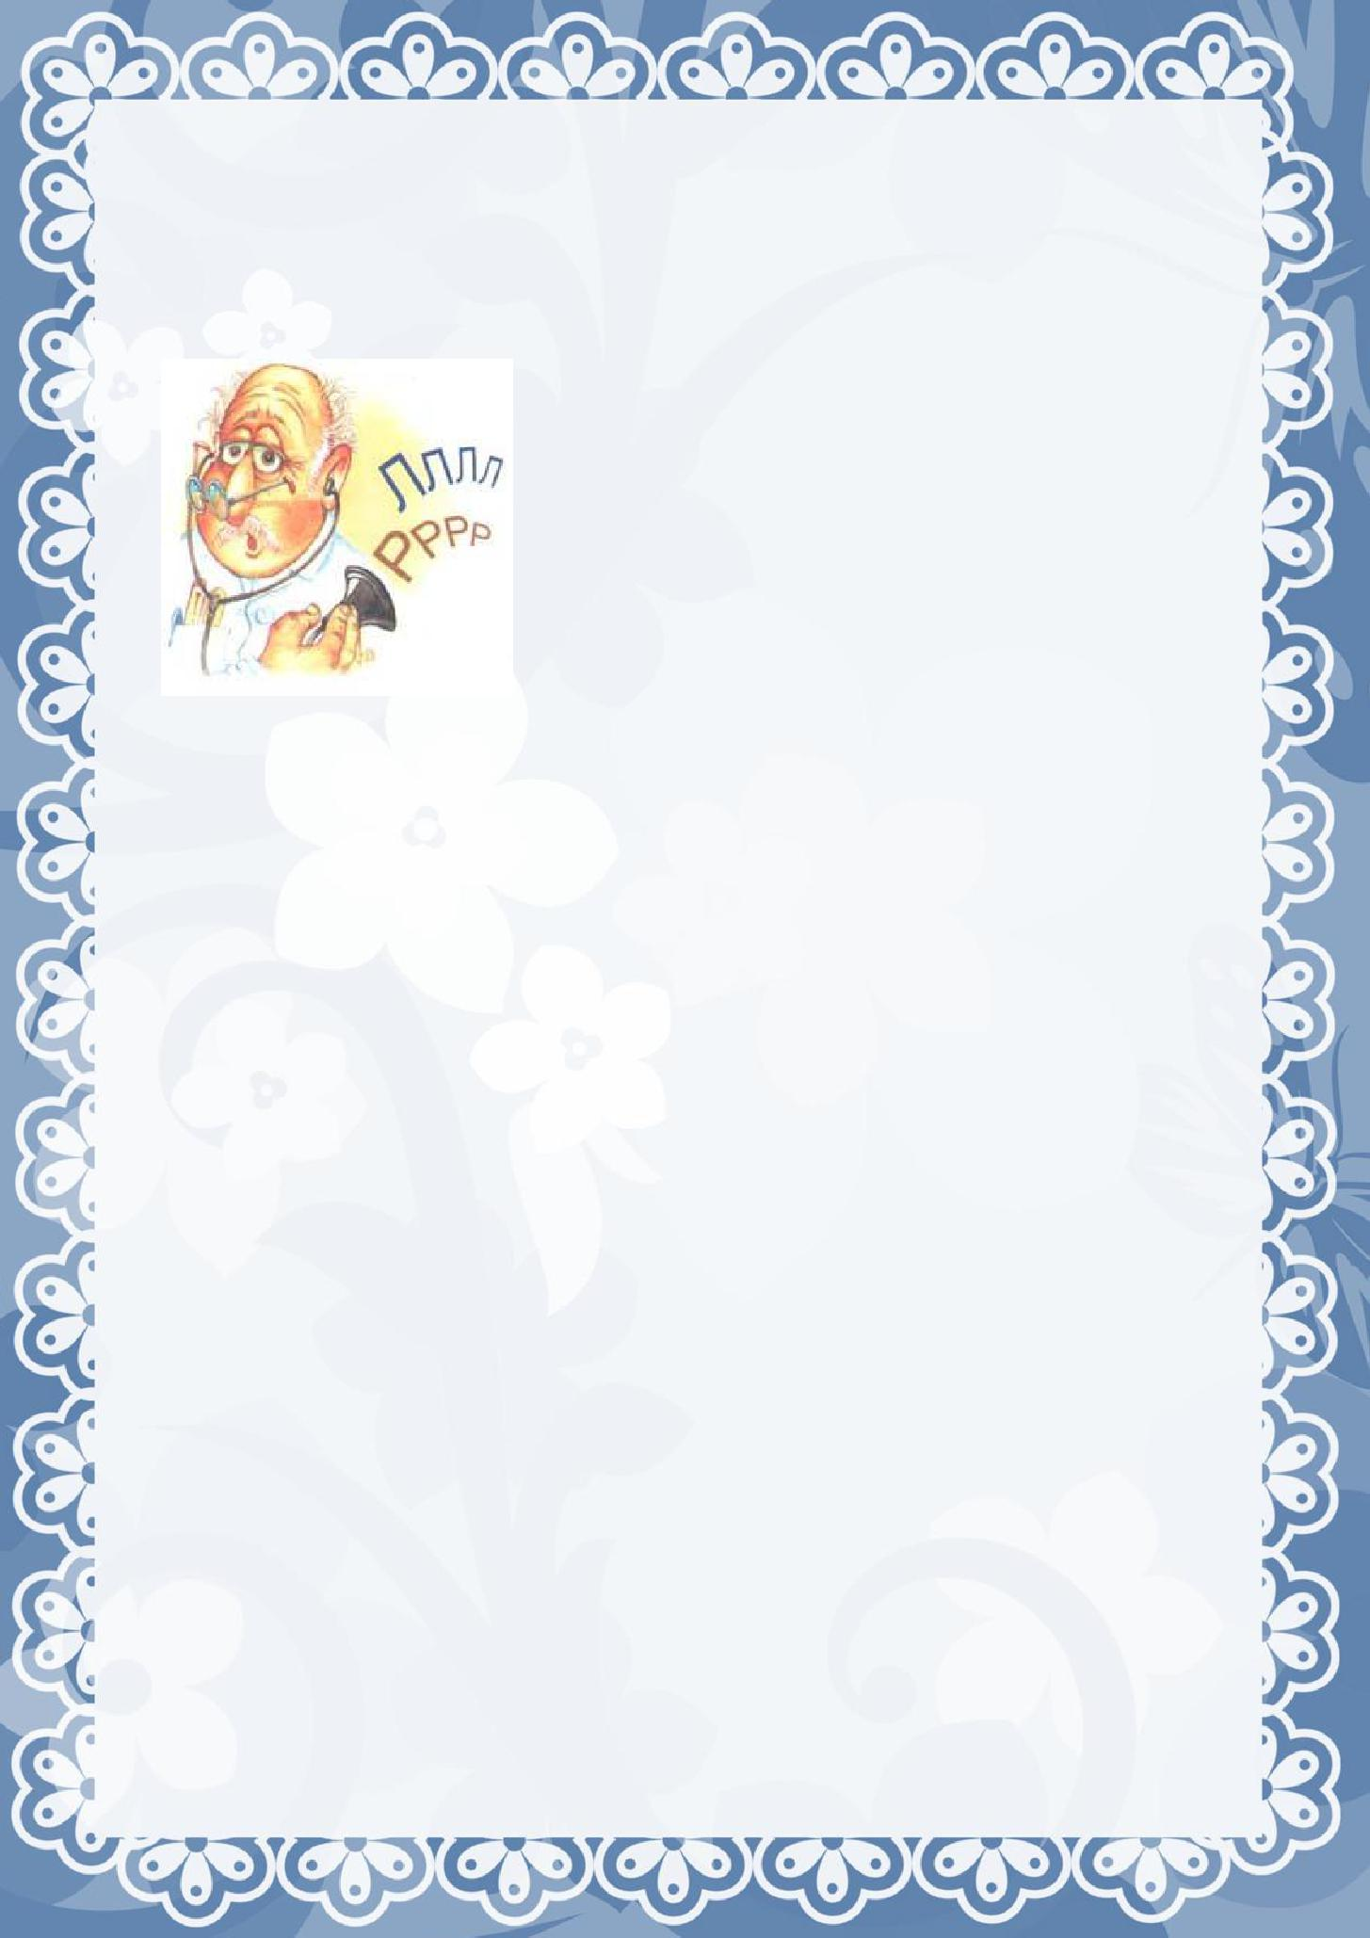
РЕКОМЕНДАЦИИ ПО ПРОВЕДЕНИЮ ЗАНЯТИЙ ДОМА В ПЕРИОД
САМОИЗОЛЯЦИИ

Каждый день выполнять домашние задание, которое ранее давал логопед.

В первую очередь, сделайте артикуляционную гимнастику перед зеркалом.
Соблюдайте последовательность и поэтапность в выполнение заданий.

Занятие проводить в спокойной доброжелательной обстановке.

Время проведения занятий 10-15 мин.

Хвалите ребенка за каждое достижение.

P.S. Надеюсь на сотрудничество и обратную связь.

Учитель-логопед: Савушинская О.Н..

